**CAJA FUERTE DIGITAL**

**— Montaño Mendoza José Adrian —**

* **Álvarez Machuca Dennis —**

**Universidad Tecnológica Privada de Santa Cruz**

**Algoritmos y Programación**

**Semestre II/2017**

**email@domino.com**

***Fecha de Publicación***: 24-Oct-2017

# **INTRODUCCIÓN**

Una **caja fuerte** o **caja de seguridad** es un compartimiento de seguridad ideado para que su apertura sea muy difícil a personas no autorizadas y así poder guardar elementos de valor.

# **PROPÓSITO DEL TRABAJO DE INVESTIGACIÓN**

# Yo y mi colega pensamos en problemas sociales que tienen los barrios y el que más hemos visto es el robo domiciliario.

# **OBJETIVO DE LA INVESTIGACIÓN**

El objetivo es verificar el uso de una caja fuerte de forma digital para la seguridad de pertenencias valiosas, sobre su fabricación de cómo debe estar estructurado y cómo es que funciona para entender cómo es que mantiene seguro todos los objetos que guardara.

# **DESARROLLO DE LA INVESTIGACIÓN**

## **Observación**

Inseguridad de pertenencias de gran valor en hogares domésticos, cuáles pueden ser joyas, dinero o documentos.

## **Pregunta de Investigación**

¿Por qué sería necesario una caja fuerte que se desbloquee de forma digital en los domicilios?

## **Hipótesis**

La hipótesis es que pasaría si cada domicilio/hogar tuviera una caja fuerte digital para que guarde sus objetos de mayor valor, para que cuando la persona no se encuentre en su casa sus pertenencias más valiosas estén a salvo.

## **Experimentación**

El experimento se tratará de un prototipo de caja fuerte digital para poder apreciar cómo es que es su funcionamiento de la seguridad de los objetos, todo controlado por una placa de Arduino UNO.

# **ANEXO**

## **Materiales, Herramientas y Servicios Utilizados Para Realizar el Trabajo de Investigación**

### **Contenidos Temáticos**

* Programación Arduino
* Electrónica
* Sistemas Numéricos
* Circuitos Lógicos
* Vectores

### **Dispositivos Hardware**

* Computadora: Portátil
* Componentes Electrónicos:
* Placa Arduino UNO
* Protoboard
* Fuente De Alimentación De 700ma
* Display LCD 2x16
* Cables(Jumpers) Macho-Macho, Macho-Hembra
* Teclado Matricial 4x4
* Resistencias ((1x100 ohm-para el buzzer, 2x220 ohm-para los Diodos Led
* Buzzer
* Servomotor Común

### **Herramientas Software**

* Entorno de Desarrollo Integrado IDE:

Arduino IDE

* Lenguajes de Programación:

Arduino

### **Servicios Utilizados**

* Internet
* Repositorios en la nube
* Foros De Arduino

## **Fotos y Capturas de Pantalla del Proceso de Desarrollo del Prototipo**

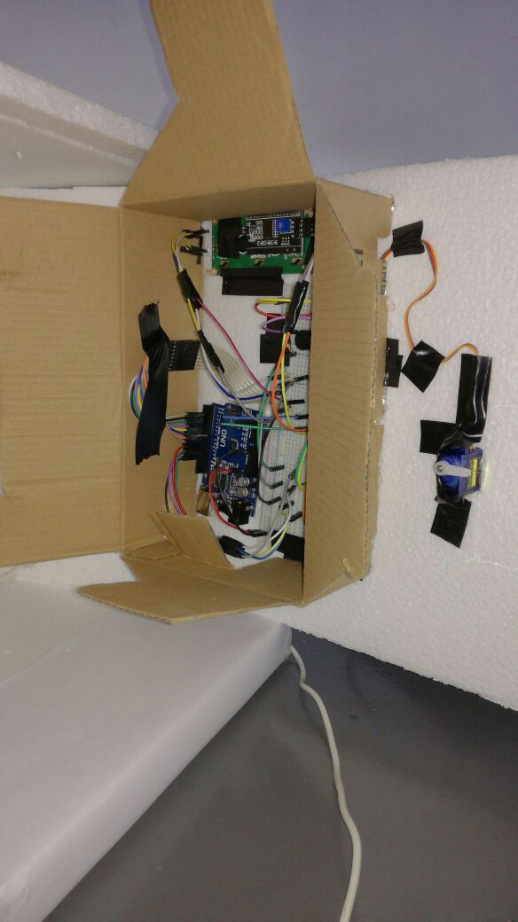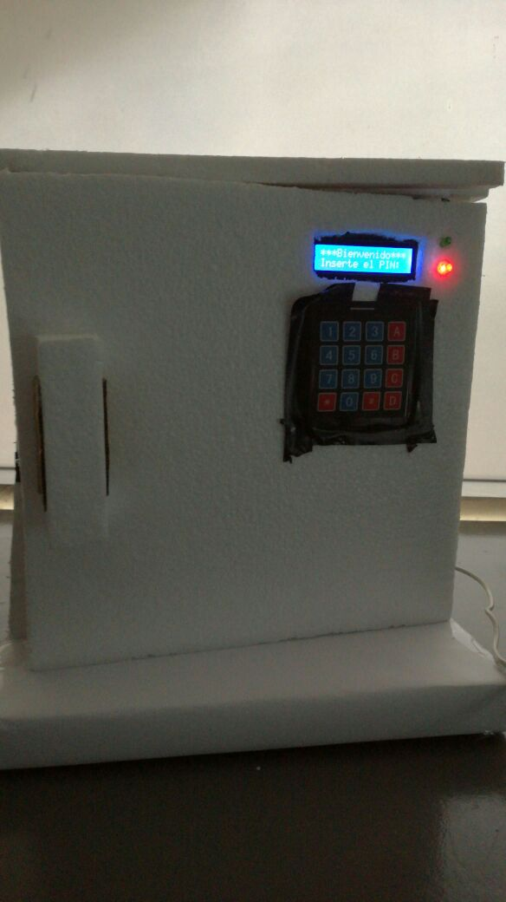

### **Diseño de la Solución**

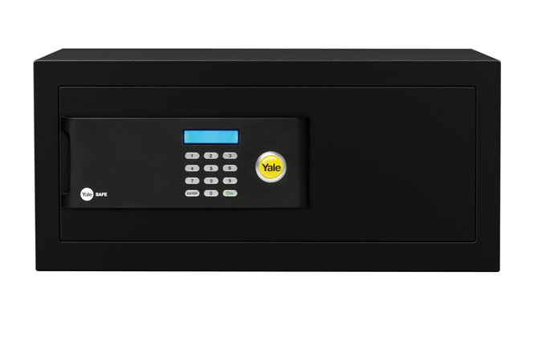

### **Desarrollo del Prototipo o la Investigación**

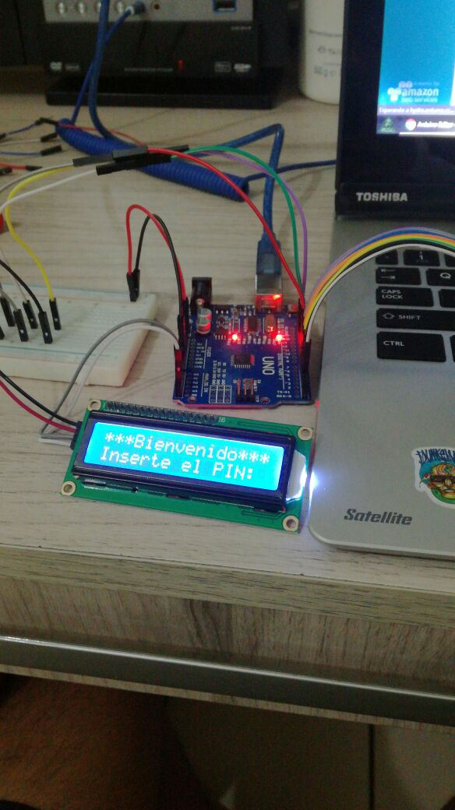

### **Prueba del Prototipo o Análisis de los Resultados**

